- Авторитарный. Девиз: «Делай как я хочу!»
Признаки
-требование подчинения;
-отсутствие выбора у ребенка;
-ограничение самостоятельности («не ходи», «не бери», «не трогай»);
-отношения строятся на страхе быть наказанным, а не на доверии;
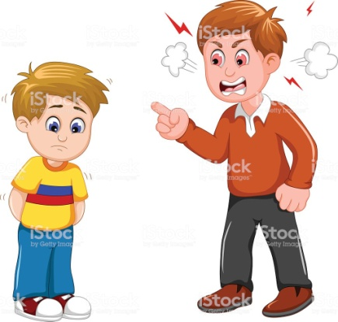
Последствия – каким вырастит ребенок?
- «Подавленный»
- продолжит подчиняться всем;
-не знает чего хочет;
-не умеет принимать решения;
- не имеет собственного мнения.
2) «Агрессивный»
- формируется циничность и деспотичность;
- часто конфликтует;
- решает вопросы силой;
- чувствует неприязнь к родителям;
- не уважает окружающих.

Как сгладить?
- считайтесь с желаниями ребенка, старайтесь понимать чувства ребенка;
- реже приказывайте, чаще просите и предлагайте;
- давайте ребенку права выбора;
- объясняйте свои действия, рассказывайте: почему последовало наказание.
- Попустительский. Девиз: «Делай как хочешь!»
Признаки
- бесконтрольная свобода действий;
- у ребенка нет рамок и границ, не знает что можно, что нельзя;
- жизнь ребенка мало интересует родителей, «лишь бы не мешал»;
- нет единых требований к ребенку (могут наказать, но тут же поощрить).

Последствия – каким вырастит ребенок?
-тревожный;
-неуверенный в себе;
-инфантильный и эгоистичный;
- в будущем сложно построить семью, у них не возникает привязанности;
- не любят, ни учиться, ни работать, быстро устают, пытаются увильнуть от работы.
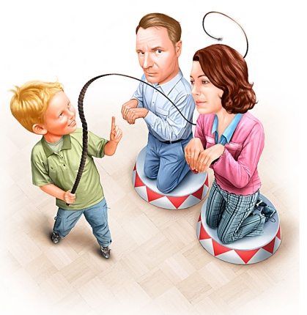
Как сгладить
- проводить больше времени с ребенком, искренне интересоваться его жизнью;
- отношения должны быть доверительными, но не лишенными авторитета;
- установление адекватных правил, это упорядочит жизнь ребенка;
- правила должны работать одинаково со всеми взрослыми ( мама, папа, бабушки, дедушки);
- приобщать ребенка к труду, делать несложные домашние дела вместе.
- Опекающий. Девиз: «Я сама все сделаю», « Не расти будь маленьким».
Признаки
- стремление «привязать» чадо к себе, не отпускать, постоянно приглядывать и контролировать;
- когда ребенок вырастает, к нему все равно относятся как к маленькому и не самостоятельному;
- все вопросы решаются за него.
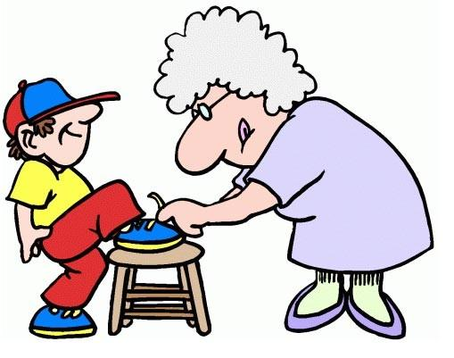
Последствия
- Зависимый, несамостоятельный человек, который не в состоянии справиться с трудностями и проблемами.
- Не проявляет инициативу, беспомощен, даже во взрослом возрасте по каждому вопросу советуется с мамой или папой.

Как сгладить
-не стремитесь полностью, самостоятельно решать проблемы ребенка, лучше давайте советы и помогайте в преодолении трудностей;
- не ограничивайте общение детей только с семьей, пусть чаще общаются со сверстниками;
- в семейных отношениях детям нужна дисциплина, однако не забывайте про свободу, давайте ребенку возможность проявлять самостоятельность.

- Демократический. – Оптимальный стиль воспитания.
Девиз «Я хочу тебе помочь, я слушаю тебя, я тебя понимаю»
Признаки
- родители считаются с интересами ребенка, поощряют инициативу, прислушиваются к их мнению;
- координируют действия ребенка, устанавливают правила с учетом потребностей ребенка;
- признают право на свободу, но требуют соблюдение дисциплины, что формирует у детей правильное социальное поведение;
- всегда готовы придти на помощь, но, тем не менее, всегда поощряют самостоятельность и ответственность;
- родители и дети сотрудничают, однако, авторитет остается за взрослым.
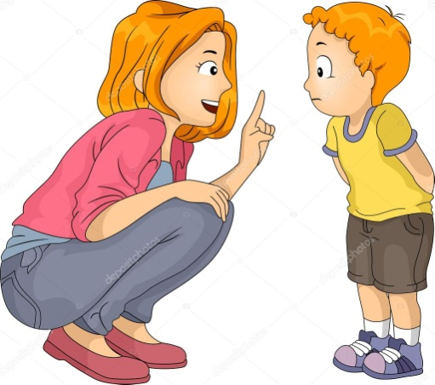
Последствия:
-ребенок вырастит самостоятельной личностью, которая умеет принимать решения;
-не боится ответственности за свои поступки;
-умеет ставить цели и стремится к ним;
- проявляет инициативу;
-строит с людьми взаимоотношения, основанные на доверии и взаимопонимании;
-уважают других, их мнение, при этом имеют свою точку зрения.
Важные принципы детско-родительских отношений.
- Даже, когда мы ругаем ребенка - мы его любим, не надо делать каменное лицо, игнорировать, обижаться на него. Ребенок должен, в любом случае, чувствовать нашу любовь и поддержку, так формируется базовое доверие к миру, которое закладывает фундамент на всю его жизнь, дает ему уверенность.
- Важно отделять личность ребенка от его поведения ( не «Саша плохой», а «Саша плохо себя ведет сегодня»).
- Нельзя запрещать ребенку выражать любые эмоции (нет плохих или хороших эмоций, все эмоции важны для правильного развития ребенка), учите ребенка понимать себя, что он чувствует, как это чувство называется. Также нельзя запрещать детям плакать, в том числе мальчикам. (В будущем такие мальчики вырастают холодными и скупыми на эмоции, не способны пожалеть своих близких.)
Так формируется эмоциональный интеллект. Залог психического здоровья ребенка.
- Старайтесь спокойно относиться к истерикам, чем ярче реакция – тем дольше истерика. Наша яркая эмоциональная реакция на истерику закрепляет такое поведение.
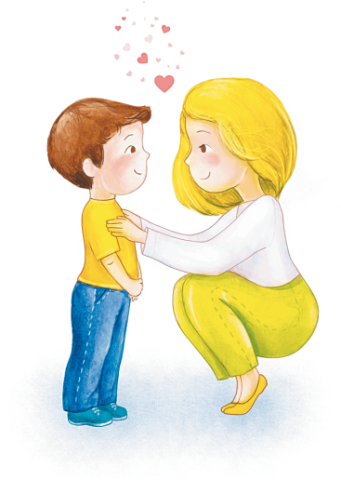
МДОУ детский сад № 130

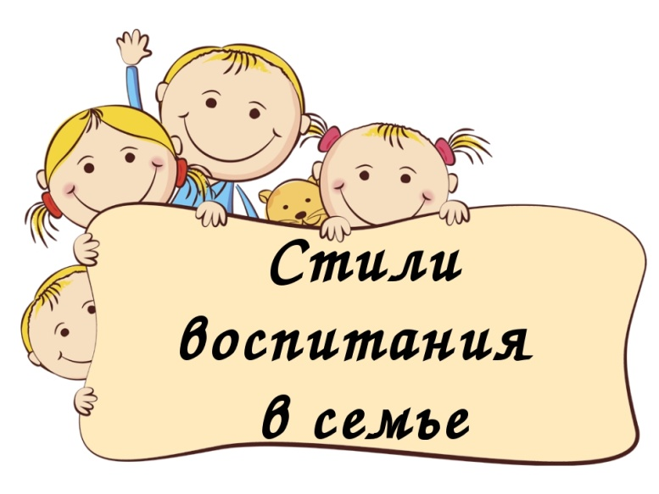

Подготовил педагог-психолог
Наволочная Е.В.

2019

